ASSUNTO :. INDICO PARA QUE O DEPARTAMENTO COMPETENTE, REALIZE LIMPEZA E REVITALIZAÇÃO NA BARÃO DO RIO BRANCO, NO CENTRO.

DESPACHO:.

SALA DAS SESSÕES ____/____/_____

PRESIDENTE DA MESA

INDICAÇÃO Nº , DE 2018

SENHOR PRESIDENTE,
SENHORES VEREADORES,

INDICO ao Exmo. Senhor Prefeito Municipal, para que o departamento competente, realize limpeza e revitalização na Praça Barão do Rio Branco, no Centro.
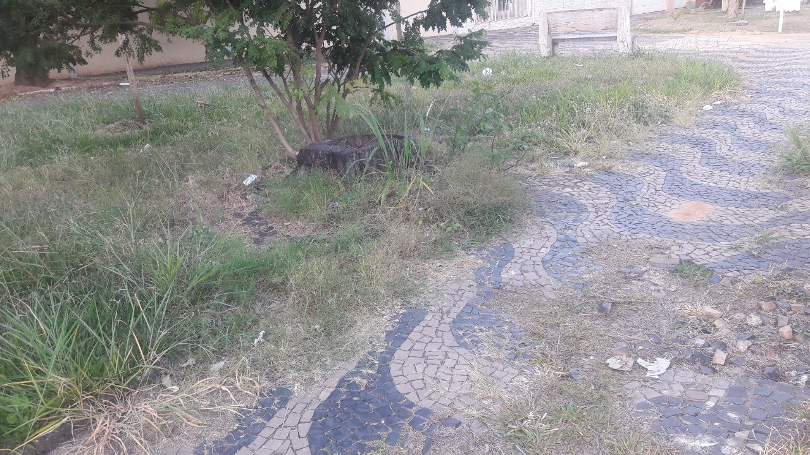

SALA DAS SESSÕES “VEREADOR SANTO RÓTOLLI”, aos 02 de maio de 2018

VEREADOR LUIS ROBERTO TAVARES

